
SERVIÇO PÚBLICO FEDERAL
UNIVERSIDADE FEDERAL DO OESTE DO PARÁ
PRÓ-REITORIA DE PESQUISA, PÓS-GRADUAÇÃO E INOVAÇÃO TECNOLÓGICA - PROPPIT
DIRETORIA DE PESQUISA
PROGRAMA INSTITUCIONAL DE BOLSAS DE INICIAÇÃO CIENTÍFICA

RELATÓRIO TÉCNICO-CIENTÍFICO PIBIC/PIBITI

1. IDENTIFICAÇÃO
Bolsista: Yahgo Sá Amaral
E-mail: yahgostm@hotmail.com Telefone: +55 93 9 9952 8777
Título do Plano de Trabalho: Implantação de módulo de gestão automático de controle de dados sem fio em torre micrometeorológica
Título do Projeto ao qual está vinculado o plano de trabalho: Título: Processos De Interação Biosfera-Atmosfera Em Uma Interface Savana/Floresta No Leste Da Amazonia: Uma Abordagem Observacional E De Modelagem
Orientador: Julio Tota da Silva
E-mail do orientador: Julio Tota da Silva Telefone: +55 93 9 9175 1285
Instituto: IEG
Bolsa: ( ) PIBIC/UFOPA ( ) PIBIC/FAPESPA (X) PIBIC/CNPq
( ) PIBITI/UFOPA ( ) PIBITI/CNPq ( ) PIBIC-AF/CNPq ( ) PIBIC-AF/UFOPA ( ) PIBIC-AF/UFOPA – Indígena ( ) PIBIC-AF/UFOPA - Quilombola
Vigência da bolsa: 01/08/2018 A 31/07/2019

2. INTRODUÇÃO

As RSSF, Redes de Sensores Sem Fio, estão nos holofotes de muitas pesquisas recentes. Por possuirem diversas aplicações, a atenção que é chamada para desenvolvimento de novas tecnologias é sempre grande. Desde a área de saúde, monitoramento e até aplicações militares (Ian et al., 2002).
Com a constante evolução de sensores e microcontroladores, a criação de módulos pequenos que possuem grande poder de monitoramento é algo real. Juntamente com comunicação sem fio e à longa distancia das RSSF, um combo poderoso surge para inovação no monitoramente de variáveis meteorologicas (Couto Braga, 2010). Sistemas tradicionais de monitoramento exigem grande quantidade de cabos, dataloggers e periféricos, impossibilitando seu uso de maneira trivial ou até mesmo barata. Com a necessidade, também, de uso de softwares proprietários um outro empecilho a ser levado em consideração é a dificuldade de visualização de dados coletados, o que pode tornar lento e estressante o processo de coleta de dados de alguns instrumentos sensoriais.
No caminho contrário às dificuldades estabelecidas nos métodos tradicionais, buscou-se desenvolver um sistema que possibilita a gestão, visualização e simples montagem, utilizando-se de plataformas de baixo custo e tecnologia sem fio, para facilitar a aquisição de variáveis importantes e sua visualização em termpo real.

3. OBJETIVOS
Objetivo geral: O principal objetivo deste projeto foi desenvolver um sistema capaz de coletar dados atmosféricos, utilizando-se técnicas baseadas nas Redes de Sensores Sem Fio para comunicação e armazenamento dos dados obtidos por cada módulo, com a possibilidade da visualização em tempo real das variáveis.

Objetivos específicos:
-Estudar e compreender as tecnologias necessárias para o desenvolvimento de uma rede de sensores e algoritmos para gerir seus dados;
-Encontrar tecnologias que possibilitassem a montagem do sistema;
-Desenvolver algoritmos para gestão e visualização de dados, assim como estabelecer a comunicação entre os sensores;
-Realizar testes e implentar a tecnologia desenvolvida.

Em virtude da falta de componentes protetores para as placas de sensores, não foi possível realizar testes ao ar livre, mas os testes foram realizados in-loco e os objetivos foram concluídos com êxito.

4. METODOLOGIA
Por reunir coleta, processamento e envio de dados em um único dispositivo, sistemas embarcados facilitam a criação de sistemas que facilitam a aplicação em locais remotos ou de difícil acesso (Hill, 2003, Ickes et al., 2013). Com a crescente utilização de microcontroladores da família Arduino, algumas placas são criadas para servirem apenas encaixando nas placas do famoso Arduino UNO. Essas placas conhecidas como shields facilitam a montagem do sistema por reunirem componentes úteis num produto só. Juntamente a isso, utilizando-se de uma rede ZigBee para comunicação, é possível criar módulos para monitoramento ambiental compactos e sem fio.
Unir a aquisição de dados a uma poderosa ferramenta de visualização de dados é de extrema importância para verificação tanto de fenômenos quanto para averiguar o funcionamento dos módulos colocados em campo. O constante crescimento de linguagens mais recentes como Python para áreas de ciência dos dados faz com que úteis ferramentas surjam, como é o caso da biblioteca Pandas utilizada para a gestão dos dados e Matplotlib utilizada para criação de gráficos em tempo real dos dados recebidos.

SparkFun Weather Shield
O shield para Arduino uno escolhido para o projeto é produzido pela empresa Sparkfun e possui sensores de pressão barométrica, umidade relativa, luminosidade e de temperatura, além de disponibilizar conexão para GPS, possibilidade de conectores RJ11 para pluviômetros e anenometros e um timer de alta precisão. Opera com tensões de 3 a 10 V e possui reguladores de tensão integrados (Sparkfun, 2018).
Os sensores integrados na placa são o Si7021, de umidade e temperatura, MPL3115A2 de pressão barométrica e o ALS-PT19 de luminosidade. Por serem sensores já conhecidos, o shield que reúne todos em uma só placa apresenta bom potencial para criação de módulos compactos e confiáveis.
Em relação aos sensores já integrados, as acurácias típicas de funcionamento são de ±2% para o sensor de umidade, ±50Pa no de pressão e ±0.3C nos de temperatura (Sparkfun, 2018).

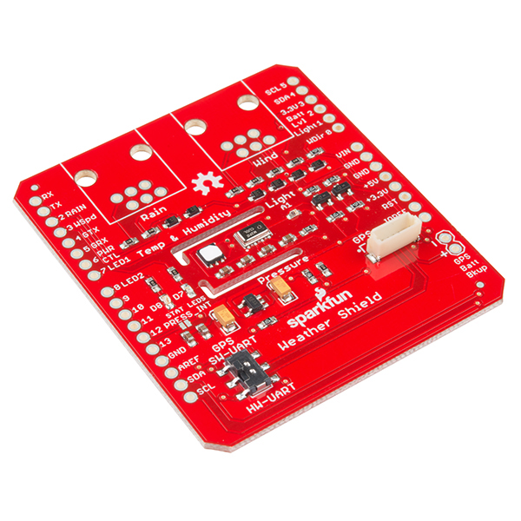Figure 1: Sparkfun weather shield utilizado no trabalho.
Fonte: https://learn.sparkfun.com/tutorials/arduino-weather-shield-hookup-guide-v12/all

Arduino UNO
Como o trabalho utiliza o shield com os sensores, era necessário utilizar o microcontrolador compatível com a placa. O Sparkfun Weather Shield é um produto feito especificamente para o modelo UNO da família de microcontroladores Arduino (Figura x).

Redes de Sensores Sem Fio (RSSF)
A tecnologia das Redes de Sensores Sem Fio tem como principal objetivo a obtenção de dados do ambiente em que se encontram os sensores. Essas informações são processadas e transmitidas por radiofrequência, sendo posteriormente disponibilizadas numa plataforma computacional, como um banco de dados na nuvem (cloud computing) ou uma página na web.
As RSSF possuem diversas aplicações, sendo a mais usual a utilização destas para monitoramento de diversos parâmetros físicos do ambiente, tais como: Temperatura do ar, Umidade Relativa, Pressão Atmosférica, Direção e Velocidade do vento, Luminosidade, Campos Geomagnéticos, Radiação, Composições Químicas, entre outros.
Em uma rede ZigBee, quanto menor for o alcance de um nó sensor, e menos vezes ele tiver de repassar dados de outros nós, menos energia a rede, como um todo, irá desperdiçar (Holanda et al, 2011). Por conta disso, as RSSF podem ter topologias do tipo homogênea, onde todos os nós possuem os mesmos atributos, ou heterogênea, na qual nós podem ter atividades diferentes (Figura 2). Um exemplo de rede heterogênea seria com muitos dispositivos de baixo consumo, monitorando as mudanças do ambiente, e alguns dispositivos, abundantes em energia, que coletam,
pré-processam e enviam os dados para um computador.

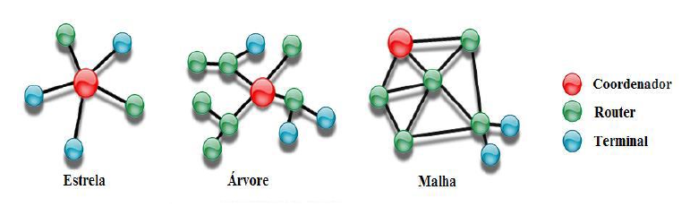Figura 1: Topologias de RSSF, com evidência aos nós coordenadores, aos nós sensores que apenas enviam dados (Terminais) e aos que também retransmitem dados de outros nós sensores (Routers).

Sistema Desenvolvido
O sistema desenvolvido ficou disposto em topologia estrela, sendo dois módulos sensoriais e um módulo coordenador que fica direto no computador, represetado no esquema da Figura X.

figura X

Para a comunicação foram utilizados módulos de comunicação XBee XB24-Z7SIT-004 Series 2, fabricado pela empresa DIGI. Esse modelo opera na frequência de 2.4 GHz, e possibilita uma comunicação por redes em malha complexas com base no protocolo ZigBee e configurada baseada em técnicas de inteligência artificial. A comunicação com o microcontrolador se dá através de uma interface UART por onde dados podem ser transmitidos, recebidos e retransmitidos (Maxtream, 2006). (figura X)

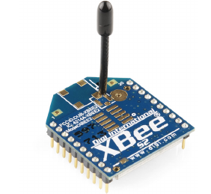

Figura 2: Módulo XBee Antenna 2mW Serie 2.
Fonte: https://www.adafruit.com/products/968

5. RESULTADOS OBTIDOS
Apresentar e discutir os principais resultados obtidos.

6 .PUBLICAÇÕES TÉCNICO-CIENTÍFICAS.

7. principais problemas e dificuldades para a realização das atividades

8. REFERÊNCIAS

9. ANEXOS

10. PARECER DO ORIENTADOR
O aluno foi hábil em estudar e aprender os conceitos eletrônicos propostos na aplicação. Apresentou desempenho, inteligência e habilidades de comunicação com o grupo, satisfatórios durante o período de bolsa.

Local, data

Assinatura do orientador

Assinatura do bolsista

